附件2：
国美内购会部分商品价格列式（图片已实物为准）
品类 | 商品描述 | X东价 | 9.08价格 | 图例
国产49英寸智能电视 | 国产一线39吋电视 | 1499 | 866 | 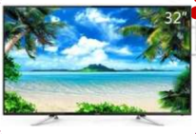
 | 国产55英寸4K智能电视 | 2299 | 1688
 | 国产65英寸4K智能电视 | 3399 | 2699 | 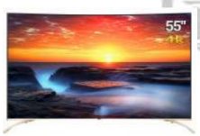
 | 国产75英寸4K智能电视 | 8299 | 5999 | 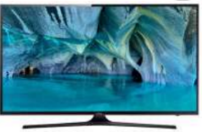
 | 海信55吋ULED电视 | 7499 | 4999 | 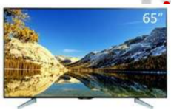
 | 创维65吋全面屏AI智能电视 | 7999 | 5999 | 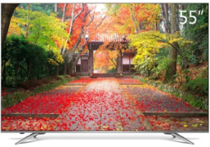
 | 康佳55英寸全面屏电视 | 5999 | 4999 | 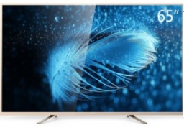
 | 长虹65吋人工智能语音电视 | 8999 | 6999 | 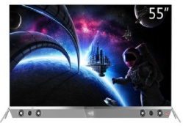
 | 合资70吋4K智能电视 | 5699 | 4399 | 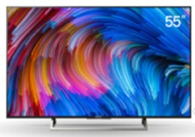
 | 三星65吋曲面智能电视 | 10299 | 8499
冰箱 | 两门180立升直冷冰箱 | 1399 | 799
 | 国产200立升风冷冰箱 | 2299 | 1588
 | 国产名牌500立升对开门冰箱 | 2999 | 2199
 | 国产名牌300立升法式多门冰箱 | 3399 | 2388 | 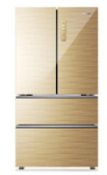
 | 海尔500立升十字对开冰箱 | 6599 | 5688
 | 西门子452立升对十字对开 | 10199 | 7288 | 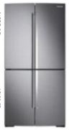
洗衣机 | 国产品牌7公斤波轮洗衣机 | 1099 | 599 | 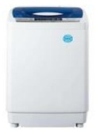
 | 国产品牌9公斤滚筒洗衣机 | 2399 | 1588 | 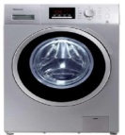
 | 国产10公斤滚筒洗衣机 | 2399 | 1788 | 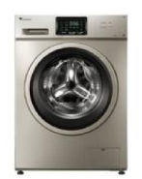
 | 海尔10公斤洗烘一体机 | 3599 | 2888 | 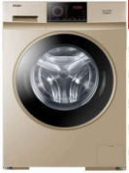
 | 西门子9公斤滚筒洗衣机 | 5099 | 3588 | 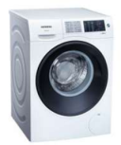
空调 | 合资1P（26）冷暖挂  机 | 1599 | 1088 | 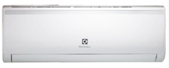
 | 海信1.5P冷暖挂机 | 2399 | 1788 | 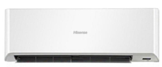
 | 格力1.5P变频挂机 | 3099 | 2499 | 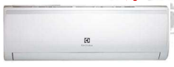
 | 美的大1.5P变频挂机 | 2899 | 2599
 | 国产2P冷暖圆柱柜机 | 4299 | 3199 | 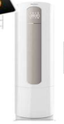
 | 国产2P变频圆柱柜机 | 5299 | 4299 | 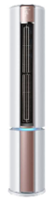
 | 海尔一级能效3P变频圆柱柜机 | 10399 | 6999 | 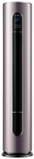
 | 格力变频圆柱柜机2P/3P | 7799/8799 | 6666/7777 | 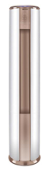
小家电 | 飞利浦电吹风 | 69 | 19
 | 九阳电饼铛 | 218 | 79
 | 美的电磁炉 | 299 | 98
 | 名牌微波炉 | 329 | 199
 | 苏泊尔电饭煲 | 398 | 198
 | 苏泊尔电压力锅 | 399 | 258
 | 九阳/美的加热破壁机 | 1099 | 566 | 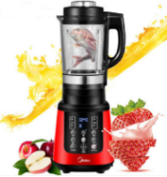
 | 莱克吸尘器 | 1499 | 699
 | 科沃斯真空吸尘器 | 2199 | 1299 | 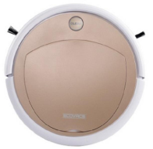
 | 美的净水机 | 3999 | 2999
 | 安吉尔净水器 | 5999 | 3999 | 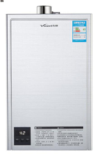
厨卫 | 国产60L热水器 | 899 | 299 | 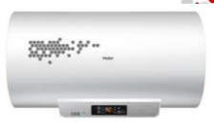
 | 美的60L热水器 | 1399 | 499
 | 海尔80L电热水器 | 2299 | 1399
 | 史密斯60升热水器 | 2498 | 1866
 | 国产10L燃气热水器 | 1999 | 999 | 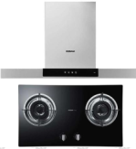
手机 | IPhoneX(64G) | 7199 | 5799
 | IPhone8PLUS(64) | 5388 | 4788 | 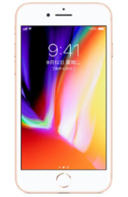
 | 小米8(6+128G) | 2999 | 2599 | 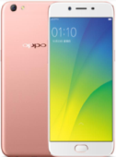
 | 荣耀10高配 | 2699 | 2299 | 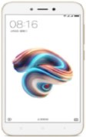
 | 华为Nova3e(4+128G) | 2199 | 1599 | 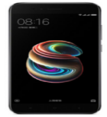
 | 荣耀9i(4+128G) | 1699 | 1399
 | OPPO R15 6+128G | 2699 | 2199 | 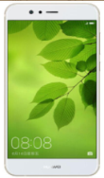
 | VIVO X21 6+128G | 2798 | 2298 | 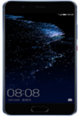
 | 华为畅享8(4+64G) | 1299 | 999
 | 小米6X(6+64G) | 1599 | 1299 | 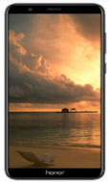
注：以上仅为本次活动部分机型，活动范围全门店所有商品。

